الفصل الأول: طبيعة سلوك المستهلك وأهميته
- تعريف المستهلك
مستهلك فردي : ويتكون من أي فرد يشتري السلع والخدمات إما للاستعمال الشخصي كشراء ملابسه أو طعامه أو للاستهلاك العائلي.
مستهلك تنظيمي : مثل الشركات والمصانع أو المؤسسات التي تقوم بالشراء (سلع،خدمات) ليس لغرض استهلاكها وإنما لإعادة بيعها أو استخدامها بشكل مباشر في إنتاج منتجات أخرى أو بهدف تحقيق الأهداف التنظيمية للمنشأة.
- الفروق بين المستهلك الفردي والمستهلك التنظيمي:
- الكمية
- طريقة اتخاذ القرار الشرائي
- عدد الاشخاص المشاركين باتخاذ القرار
- المعايير المستخدمة للتقييم

- التأثير:
تعريف سلوك المستهلك
مجموعة من الانشطة والتصرفات التي يقدم عليها المستهلكون أثناء بحثهم عن السلع والخدمات التي يحتاجون إليها بهدف إشباع حاجاتهم ورغباتهم فيها .. وأثناء تقيمهم لها والحصول عليها واستعمالها والتخلص منها وما يصاحب ذلك من عمليات اتخاذ القرارات.

- خصائص السلوك:
- القرارات الشرائية قد تكون فردية وقد تكون جماعية
- قد تتضمن نوعين من الانشطة: بدنية؛ وذهنية.
- سلوك المستهلك ليس اعتباطي
- طبيعية دراسة سلوك المستهلك

- أهمية دراسة سلوك المستهلك
- اكتشاف الفرص التسويقية الملائمة
- تجزئة السوق وتقييمه واختيار القطاعات المربحة:
- الاستجابة السريعة للتغيرات في حاجات وخصائص المستهلكين
- تطوير وتحسين الخدمات
- التأثير على الاتجاهات النفسية للمستهلكين
- تصميم موقع تنافسي في السوق
- تفهم أدوار أعضاء الأسرة في عملية اتخاذ القرارات
- تفهم أثر العلاقات الشخصية على القرار الشرائي
- مراعاة القيم والتقاليد السائدة في المجتمع

- نشأة وتطور علم سلوك المستهلك :--
- نظرية الاستهلاك «أدم سميث»
- بحوث الدافعية «علماء التحليل النفسي»
- كتابات جورج كاتونا؛ روبرت فيربر؛ جون هاورد
- 1966 عمليات القرار الاستهلاكي نيكوسيا
- 1968 سلوك المستهلك انججل وبلاك ويل وكولات
- 1969 نظرية سلوك المشتري هاورد وشث
- 1969 جمعية بحوث المستهلك
- 1974 مجلة بحوث المستهلك
- الأسباب الرئيسية لنمو سلوك المستهلك:--
- وضع المفهوم التسويقي موضع التنفيذ
- فشل نسبة كبيرة من المنتجات الجديدة
- قصر دورة حياة المنتج
- الحد من التلوث البيئي
- تزايد الرغبة في حماية المستهلك من الشركات المنتجة
- النمو الكبير في تسويق الخدمات
- الاهتمام المتزايد بوظيفة التسويق من جانب المنظمات غير الهادفة للربح
- النمو المستمر للتسويق الدولي

- تأثر دراسة سلوك المستهلك بالعلوم الاجتماعية:--
- علم النفس؛ علم الاجتماع؛ علم الاقتصاد؛ علم الدراسة الحضارية للإنسان؛ ...الخ

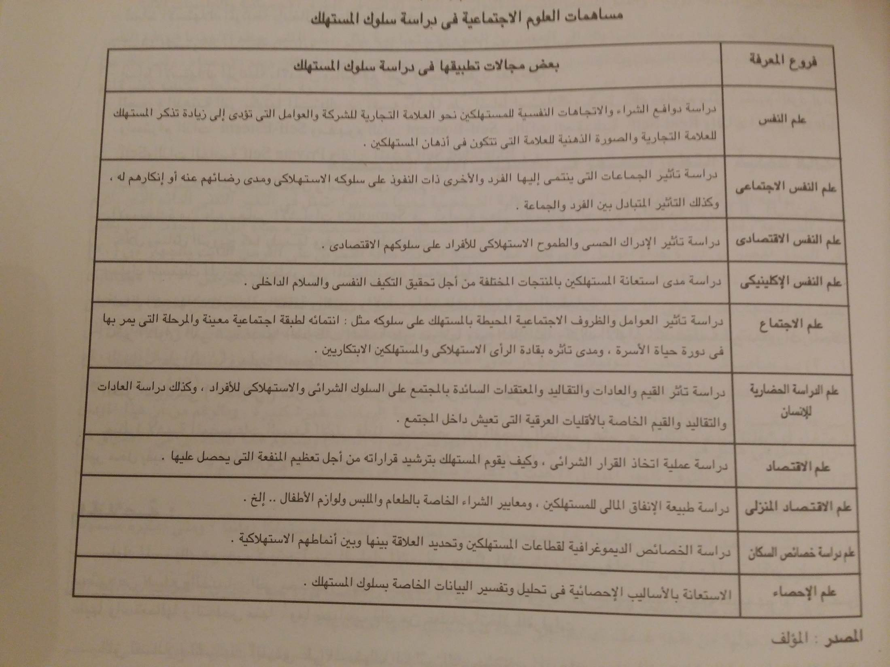

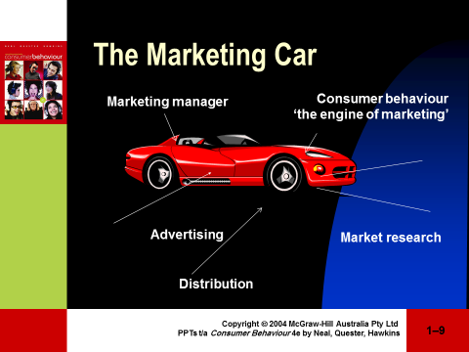

الفصل الثاني: اتخاذ القرار الشرائى

أنواع القرارات الشرائية:
- قرارات متعلقة بتخصيص بعض الموارد المتاحة
- قرارات متعلقة بشراء المنتجات أو عدم شرائها
- قرارات متعلقة بشراء أنواع معينة من الماركات
- قرارات متعلقة بالمحل الذي يشتري منه
مراحل عملية اتخاذ القرار الشرائي:
أولا: الشعور بالمشكلة الاستهلاكية
ثانيا: البحث عن المعلومات والبدائل المتاحة
- المصادر الداخلية
- المصادر الخارجية
- المصادر الرسمية
- تجارية
- حكومية
- مستقلة
- المصادر غير الرسمية

ثالثا: تقييم البدائل المتاحة
- معايير موضوعية
- معايير شخصية
- المعايير الحاسمة
عوامل تؤثر في تقييم المنتج
- الحاجة
- الأهمية
- البدائل معقدة
- ازدياد درجة المخاطرة

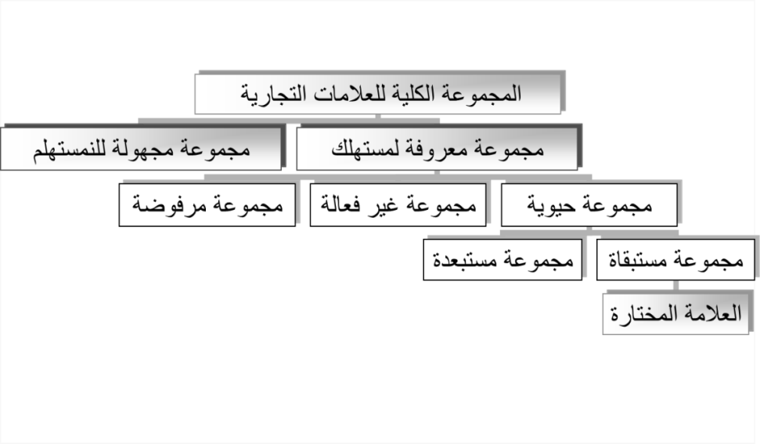
- رابعا: اختيار البديل الأفضل:-
- الأسلوب التعويضي
- الأسلوب الشامل
- القاعدة الاقترانية
- القاعدة الاختيارية
- القاعدة المعجمية
- اسلوب الحذف
- اسلوب التكرار
- الشراء في ظل الولاء للعلامة التجارية
- الاختيار طبقا للشعور الايجابي العام
- الشراء الاندفاعي

خامساً: عملية الحصول على المنتج وإتمام الشراء
سادساً: تقييم المنتج أثناء الاستهلاك وبعده
- الرضا وعدم الرضا
- الصراع النفسي بعد الشراء
سابعا: التخلص من المنتج
- التخلص منه نهائيا: الاهداء، المبادلة، البيع، القاءه بالقمامة
- الاحتفاظ بالمنتج: تخزينه، استخدامه في غرض جديد، استخدامه في الغرض الأصلي
- التخلص منه مؤقتا: تأجيره، اقراضه
اسلوب الحل الروتيني | اسلوب الحل المحدود | اسلوب الحل متوسط المدى | اسلوب الحل المسهب
قصير جدا | وقت قصير | وقت متوسط | يحتاج إلى وقت طويل | ا لوقت المطلوب
بدائل شرائية كثيرة جدا | بدائل شرائية كثيرة متشابهة | بدائل متشابهة  لكن ليست فريدة | يوجد بدائل كثيرة متنوعة وغير واضحة | وجود بدائل
لا يتطلب معلومات | قليلة | ليست كبيرة | يحتاج إلى كمية كبيرة من المعلومات | كمية المعلومات
لا يوجد اهتمام | بسيط | متوسطة | كبير | اهتمام المشتري
لا يوجد مخاطرة | منخفضة | متوسطة | عالية | درجة المخاطرة
عادة متكررة | متكرر | ليس أول مرة | أول مرة | معدل التكرار
منتجات عادية | منتجات استهلاكية | منتجات خاصة | منتجات معمرة | نوع المنتج

الفصل الثالث : تجزئه السوق
*تعريف تجزئه السوق: عمليه تقسيم السوق الكلي الى مجموعات متميزه من المستهلكين يطلق عليها اسم القطاعات السوقيه حيث يتكون كل منها من مجموعه من الافراد ذوي الصفات المتقارب هاو السلوك الواحد او الرغبات او الحاجات المتشابهه .
*خطوات تجزئه السوق:-
1- دراسه السوق وتجزئته الى قطاعات :-
- تحديد المعايير المتبعه للتقسيم - استيفاء كل قطاع لشروط التجزئه الفعاله .
2- اختيار قطاع واحد او عده قطاعات متعدده :-
- يتم تقسييم السوق الى قطاعات متميزه . – تقييم جاذبيه كل قطاع
- اختيار احسن المواقع التنافسيه لكل قطاع.
3- تصميم الموقع التنافسي المناسب للمنتج المعد لكل قطاع :-
- اعداد وصف دقيق لكل قطاع - اختيار القطاع المستهدف
- توصيل مفهوم الموقع التنافسي لكل قطاع بعد اختيار الانسب
*استراتيجيات التعامل مع السوق :-
1-استراتيجيه توحيد السوق
2- استراتيجيه تجزئه السوق :-
العوامل التي ادت الى نشوء مفهوم تجزئه السوق :-
* ظهور المفهوم التسويقي
* ارتفاع المستوى المعيشي للافراد
* اشتداد المنافسه
3-استراتيجيه التسويق المركز:-
المزايا: *تلبيه حاجه المستهلكين *انخفاض التكلفه *وضع تنافسي افضل
العيوب: * دخول منافسين كبار * انقراض السوق
4-استراتيجيه التسويق التمييزي .
*شروط التجزئه الفعاله للسوق:-
- وجود عدد من الخصائص او الحاجات المشتركه بين مجموعه من المستهلكين .
- امكانيه التعرف على قطاعات السوق وتيسير قياسها
- الوصول الى السوق بسهوله
- كبر حجم السوق وربحيته
- استجابه المستهلكين للجهود التسويقيه المنشأه
- استقرار القطاعات السوقيه واستمرارها في الاجل الطويل .
*المعايير المستخدمه في تجزئه السوق:-
1- المعايير الجغرافيه : حسب المناطق – حجم المدينه – كثافه السكان – الطقس.
2- المعايير الديموغرافيه : العمر – الجنس – الدخل - الوظيفه – المستوى التعليمي.
3- المعايير الاجتماعيه والثقافيه :
_ حسب التراث الثقافي او الثقافات الفرعيه
– حسب الطبقات الاجتماعيه
– حسب دوره حياه الاسره
4-المعايير السلوكيه : حسب معدل الاستهلاك – درجه الولاء – الاتجاهات النفسيه.
5- المعايير المتعلقه بفوائد المنتج.

الفصل الرابع .. تصميم الموقع التنافسي

*تعريف الموقع التنافسي للمنتج :- هو الصوره التي ترتسم في اذهان المستهلكين عن المنتج ، كما يعني الطريقه التي يدرك فيها المستهلكين مزايا وخصائص ومنافع المنتج خاصه عند مقارنته مع المنتج المنافس له .
أمثله :-
- مرسدس الارقى مكانه من الناحيه الاجتماعيه
- BMW الاحسن اداء في القياده
- إريال القدره الفائقه على ازاله البقع
- كلوركس لثياب ناصعه البياض
- هيونداي الاقل كلفه من ناحيه السعر
- فولفو الاكثر امانا والاطول عمرا
- ابل للكمبيوتر الافضل بالنسبه لمصممي الرسومات

*أهميه تحديد الموقع التنافسي المميز :-
1- تزايد عدد المنتجات البديله التي تشبع نفس الحاجات في الاسواق.
2-بدون تصميم موقع تنافسي للمنتج فإن استراتيجيه تجزئه السوق من المحتمل ان تفشل.
3-الصوره الذهنيه الموجوده في ذهن المستهلك احيانا تكون اهم من المميزات الموجوده في المنتج .
4-استغلال الموقع التنافسي الفعالف في مواجهه المنافسين من خلال تقديم مزايا غفل عنها المستهلكين .

*قواعد ادراكيه هامه :-
1-اذا كان السوق او المستهلكين لايستعملون المنتج ومن المحتمل ان لايستعملونه فهم قطاع غير مهم بالنسبه للشركه.
2-اذا كان المستهلك لايعتقد ان في المنتج خاصيه تنفعه او فائده فليس هناك منفعه من المنتج فعلا فلا نحتاج الى تثبيت صوره في ذهنه
3-اذا كانت الميزه الموجوده في المنتج غير مهمه للمستهلك فهي فعلا غير مهمه
4-اذا كان المستهلك يعتقد ان الشركه لاتقدم له الفايده التي يرغبها فالشركه لاتقدمها بالفعل.

*شروط الموقع التنافسي للمنتج:-
- توافق الموقع التنافسي للمنتج مع القطاع المستهدف.
- القدره على اقناع السوق المستهدف بمحتوى الموقع التنافسي
- التركيز على المنفعه ذات الاهميه من وجهه نظر المستهلك
- ان يتصف الفرق الذي يقوم يقوم عليه الموقع التنافسي للعلامه التجاريه بالخصائص التاليه:-
* ان يكون فريدا * ان ىيكون مميزا * ان يتصف بالاصاله * ان يكون من السهل وصفه * ان يكون مربحا * ان يكون من السهل التعرف عليه * ان تكون التكاليف المترتبه عليه مقبوله

*اسباب المواقع التنافسيه الضعيفه :-
- غموض الموقع التنافسي للمنتج
- التضارب والتخبط في تصوير الموقع التنافسي للمنتج
- عدم التنسيق بين عناصر المزيج التسويقي في تصوير الموقع التنافسي
- مهاجمه الموقع التنافسي للعلامه الشركه القائده
- التركيز على خاصيه غير هامه للمستهلك
- تصميم الموقع التنافسي بحيث يناسب كل الناس
- تشويش الموقع التنافسي بسبب التوسع في خط المنتجات.

*اختيار الاستراتيجيه الفعاله للموقع التنافسي:-
- تحديد الموقع التنافسي طبقا لخاصيه معينه ( خاصيه واحده - مجموعه من الخواص )
- تحديد الموقع التنافسي طبقا للعلامه
- تحديد الموقع التنافسي طبقا للعلاقه بين السعر والجوده
- تحديد الموقع التنافسي طبقا لطريقه استعمال المنتج
- تحديد الموقع التنافسي طبقا لجماعه المستهلكين
- تحديد الموقع التنافسي باستخدام القيم والرموز الحضاريه
- تحديد الموقع التنافسي طبقا للحاجات النفسيه للمستهلكين .
بالتوفيق wa3ad2006

